Fiche de R$\acute{e}$vision
1-$\acute{E}$cris ces chiffres en lettres:
1 | ……………………………………………………… | 20 | …………………………………………………
15 | ……………………………………………………… | 2 | …………………………………………………
16 | ……………………………………………………… | 9 | …………………………………………………

2-Ecris le Mot Convenable pour chaque image:
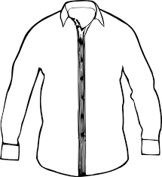 |  | 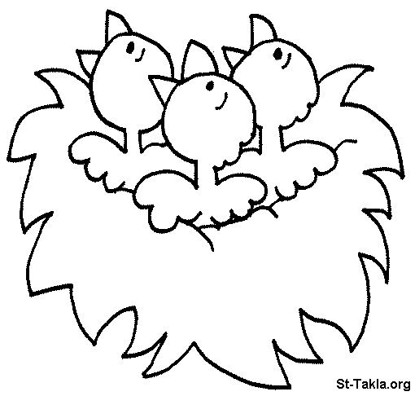
………………………………………………………….. | ………………………………………………………….. | …………………………………………………………..
3- chasse l' intrus:
1-cinq – deux – noir. (……………. )
2-bleu – sept – vert. (……………. )
3-papa – huit – maman (……………. )
4-gomme – papa – r$\grave{e}$gle. (……………..)
4-Mets en ordre :
1-un – C’ – pyjama – est . ………………………………
2-est – une - C’ – chemise. ……………………………..
5-Associe :


pantalon
Ours

jupe

